Выступление на районной конференции педагогических и управленческих практик по теме: Использование технологий создания образных характеристик объектов для развития умственных и речевых способностей дошкольников
воспитателя МБДОУ Озерновский детский сад № 6 Сергеевой Е.А.
Вряд ли кто сомневается в том, что в современном обществе человек, умеющий хорошо говорить, конкурентоспособнее остальных людей.
Речь связана с познанием окружающего мира, развитием сознания и личности в целом.
Важнейшим периодом для развития речи ребенка является дошкольный возраст. Речевое развитие детей дошкольного возраста, как предписывает ФГОС, включает в себя обязательные компоненты: обогащение активного словаря детей, развитие связной, грамматически правильной диалоговой и монологической речи, фонематического слуха, звуковой и интонационной культуры, овладение речью как средством общения и культуры, знакомство детей с книжной культурой и детской литературой, а также - развитие речевого творчества.
К сожалению, за множеством задач речевого развития, которые обязаны решать педагоги в современном ДОУ, задача развития речевого творчества, и конкретно, образной речи ребёнка, ставится педагогами на второстепенное место или вовсе игнорируется. Но именно в дошкольном возрасте природа детского ума и восприятия может способствовать развитию речевой, словесной одаренности дошкольника.
Доказательством этого являются результаты исследований многих педагогов и психологов: Ушаковой О.С., Рубинштейна С.Л., Гурович Л.М., Эльконина Д.Б., в которых подчеркивается, что эмоционально-выразительная сторона развития речи имеет большое значение для развития ее связности.
Вот и получается, на практикемы создаем все условия, когда ребёнок, возможно, будет говорить грамотно, правильно, различать звуки, понимать тексты - и этим ограничатся его достижения. А ведь он мог бы говорить ещё красочно, образно, талантливо.
Я не раз обращала внимание на то, что уже в младшем и среднем возрасте некоторые дети в группе произносят «перлы» (смешные выражения или эпитеты), (например, вот какойветер хитрыйизлющий;от ветра река сморщинилась; смотрите, у совы глаза как золотые медали), потому что маленьким детям свойственна метафоричность речи, об этом пишет в своих книгах О.А. Белобрыкина, это же отмечал и Чуковский К. И.
В старшем дошкольном возрасте, как показывает практика, импульсивность детской эмоциональности уменьшается, а речь детей становится более регламентированной, и непроизвольная выразительность ее снижается. Однако старшие дошкольники, по мнению РубинштейнаС.Л., способны, к так называемой, сознательной выразительности. И чтобы ее развивать, важно использоватьвсё возможное для мотивации детей на речевое творчество.
Наравне с важнейшим источником развития выразительной детской речи –произведениями художественной литературы, эффективными считаю технологии для создания творческого продукта в речевой деятельности дошкольников, разработанные на основе методов ТРИЗ и РТВ авторами Сидорчук Т.А., Хоменко Н.Н.
Отличительная особенность этих технологий заключается в том, что ребенок усваивает обобщенные алгоритмы организации собственной творческой деятельности, которая будет успешна при условии, если ребенок поймет, как, каким образом он может строить фразы. И только тогда он получит удовольствие от этой деятельности.

Проводила опытно-исследовательскую работу, в которой участвовала группа детей 6-7 лет в количестве 15 человек
Главной целью было: Показать роль технологии создания образных характеристик объектов для развития творческой речевой деятельности дошкольников
Задачи:
- Изучить технологии создания образных характеристик объектов (составление сравнений, загадок, метафор, рифмованных текстов)
- Выяснить уровень развития выразительности речи детей
- Применить на практике данные технологии
- Классифицировать игры и творческие задания для развития выразительности речи по возрастам

Работа по обучению детей образной речи проводилась в три этапа:
1 этап - обучение детей составлению сравнений;
2 этап - обучение детей составлению загадок;
3 этап - обучение детей составлению метафор.
- Технология обучения детей составлению сравнений предполагает начинать работу с детьми с трехлетнего возраста, где дается подробная модель составления сравнения.
Пример:
Цыпленок (объект)по цвету (признак) желтый (значение признака) такой же желтый (значение признака) по цвету(признак) как солнце (объект 2)
С такой модели мы и начали работать со взрослыми детьми, правда взрослым детям предлагались более сложные объекты, нежели малышам.
На первый взгляд, фраза, произнесенная таким образом, кажется громоздкой и несколько нелепой, но именно повторы такого длинного сочетания позволяют детям понять, что признак - это понятие более общее, чем значение данного признака.
Была выстроена система работы:
- постепенное усложнение тренингов с увеличением всевозможных признаков;
- побуждение детей к составлению сравнений в повседневной жизни к сравниванию совсем, казалось бы, несравнимых объектов;
- предоставление детям больше самостоятельности при составлении сравнений;
- поощрение инициативы в выборе признака.

Для того чтобы дети были увлечены этой работой, чтобы у каждого ребенка получилось свое сравнение, свой творческий продукт, требовалась большая предварительная работа - игра со словом.
Для этого составила перечень игр и творческих заданий на подбор разных определений по качеству, тактильным ощущениям, температуре, форме, звуку; запаху, действиям, функциям всевозможных объектов, такие как: «Цепочка слов», «Иносказание», «Синонимические ряды», «Пропавшие слова», «Карусель» и много других, которые использовала во всех видах свободной и специально организованной деятельности
Такая лексическая подготовка легла в основу составления интересных и непредсказуемых загадок и метафор на втором и третьем этапах.
2. Технология обучения детей составлению загадок
В практике работы с детьми использовала три основных модели составления загадок, которые основаны на сравнении признаков, действий, частей объектов
Если дети научились сравнивать разные предметы, явления, использовать в речи прилагательные, характеризующие их, то алгоритм составления загадок по этой методике осваивается очень легко. Мы с детьми пошли дальше - учились составлять смешанные загадки, в которых объединены две или даже три модели.
Например, коллективная загадка про медведя
Целесообразно значение признака в левой части таблицы обозначать словом с четко выделенной первой буквой, а в правой части допустима зарисовка объекта. Это позволяет тренировать детскую память: ребенок, не умея читать, запоминает первые буквы и воспроизводит слово в целом.
Мы так увлеклись этим, что хотелось продолжать эту загадку. Поэтому в нашей группе появился термин «Бесконечная загадка». Признаки для таких загадок собираются долго, наблюдая за объектом продолжительное время.
Например, про снег.

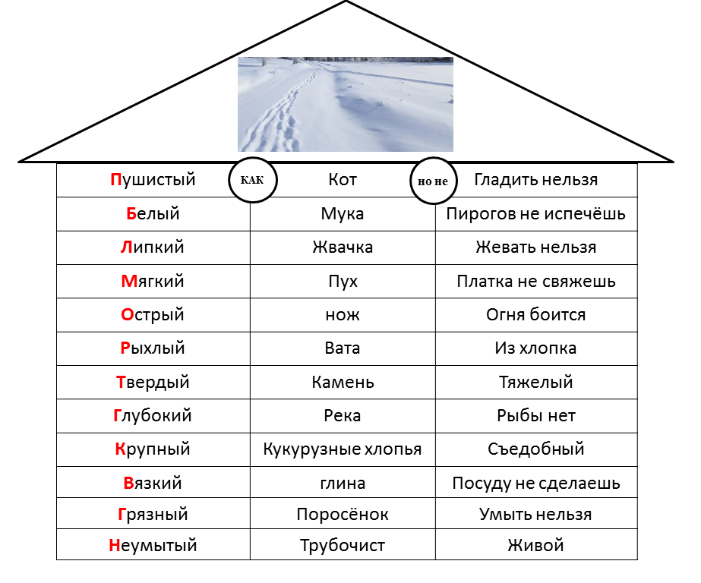
Впоследствии, при сочинении своих сказок, рассказов про этот объект, ребенок включает его образные характеристики в повествование.
3.Технология обучения детей составлению метафор
Основная цель педагога: создание условий для усвоения детьми алгоритма составления метафор. Если ребенок усвоил модель составления метафоры, то он вполне может самостоятельно создавать фразу метафорического плана.
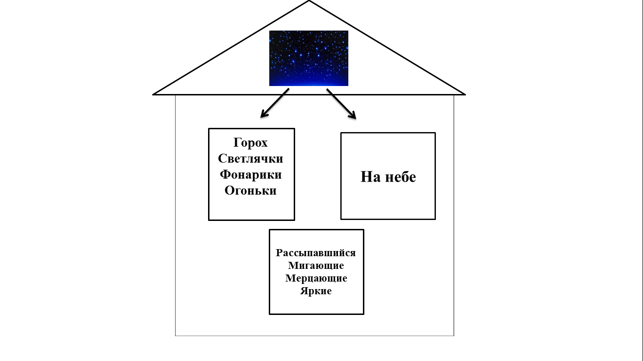
Сначала целесообразно использовать наиболее простой алгоритм составления метафоры.
Примеры метафор,придуманных детьми:
звезды - небесные светлячки;
туман - молоко на полях;
медведь -живая лесная гора;
змея - живой ремешок;
радуга - небесный мост; мостик для ходьбы по облакам

С целью выявления уровня развития образной речи детей была использована диагностическая методика обследования развития речи О.С. Ушаковой и Е.М. Струниной, а также тест-игры и игры О.А. Белобрыкиной.

Образная речь оценивалась по следующим показателям:
1. Понимание детьми художественного образа, заключенного в загадке - 2балла;
2. Вычленение средств художественной выразительности: сравнений, эпитетов, осознание метафор - 2 балла.
3. Умение включать средства художественной выразительности в самостоятельно придуманные загадки - 1 балл.
- умение подбирать синонимы;
- умение подбирать антонимы;

(сравнительная таблица результатов на начало и конец исследования представлена на слайде)
Параметры | Начало года | Конец года
Понимание детьми художественного образа, заключенного в загадке:  - быстро отгадывают все загадки; правильно воспринимают их содержание и художественный образ;  - отгадывают загадки с помощью наводящих вопросов воспитателя;  - не воспринимают художественный образ даже с помощью наводящих вопросов, следовательно, отгадывание загадок затруднено. | 4ребенка (26,3%)  5детей  (33,5%)  6 детей (40,2 %) | 7 детей (46,9%)  6 детей (39,7%)  2ребенка  (13,4%)
Вычленение средств художественной выразительности: сравнений, эпитетов, осознание метафор:  - выделяют средства художественной выразительности из текста загадок, осознают и объясняют значение метафор;  - вычленяют сравнения, но затрудняются в осознании метафор и эпитетов;  - восприятие и выделение в загадках сравнений, а также понимание значении метафор вызывает у них значительные затруднения | 3 ребенка (19,6%)  5 детей (33,5%)  7 детей (46,9%) | 6 детей (39,7%)  7 детей (46,9%)  2ребенка (13,4%)
Умение включать средства художественной выразительности в самостоятельно придуманные загадки:  - самостоятельно придумывают загадки сравнительного и метафорического характера  - придумывают загадки описательного характера, возможно, и с помощью воспитателя  - затрудняются в составлении описательной загадки | 1 ребенок  (6,7%)  9 детей (59,8%)  5 детей (33,5%) | 5детей (33,5%)  9 детей  (59,8%)  1 ребенок  (6,7%)

Полученные результаты позволили сделать вывод, что технологии развития связной речи, разработанные на основе методов и приемов ТРИЗ и РТВ авторов Сидорчук Т.А., Хоменко Н.Н. являются эффективными для развития умственных и речевых способностей дошкольников.

